งานจราจร
ผลการปฏิบัติ
การช่วยเหลือประชาชนผู้ใช้รถใช้ถนน เหตุ ว.18 (รถเสีย)
ประจำเดือน มกราคม 2568

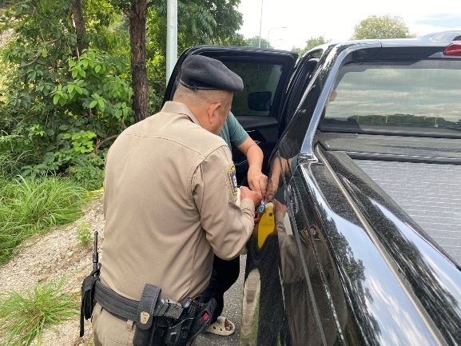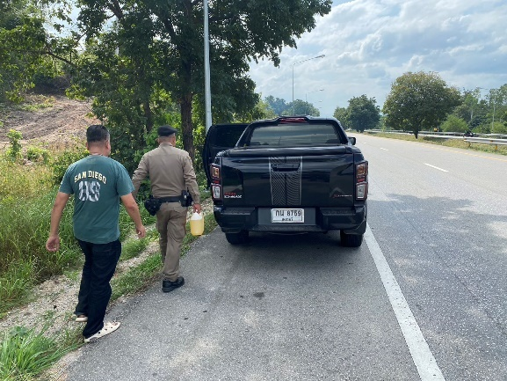

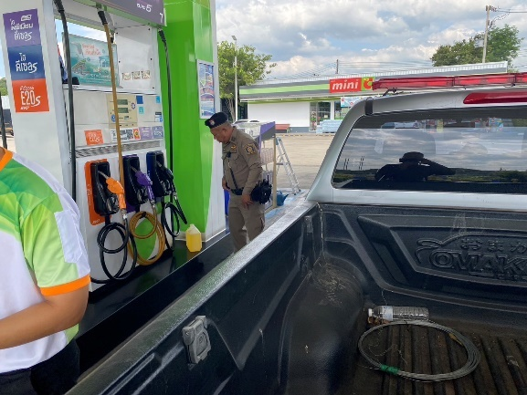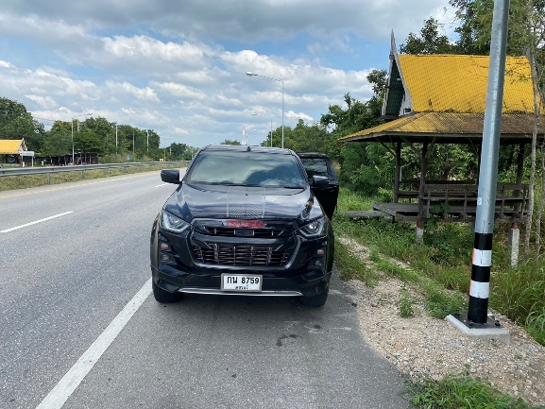

วันที่ 2 มกราคม 2568 เวลาประมาณ 14.30 น. ด.ต.สุชาติ พรมเจียม ผบ.หมู่.(ป.)สภ.แม่สลิด สายตรวจรถยนต์ร่วมจราจร ได้ช่วยเหลือประชาชนรถยนต์กระบะน้ำมันเชื้อเพลิงหมด

งานจราจร
ผลการปฏิบัติ
กิจกรรมจิตอาสจราจร ประชาสัมพันธ์ผู้ขับขี่ใช้รถใช้ถนนในเทศกาลปีใหม่ 2568
ประจำเดือน มกราคม 2568

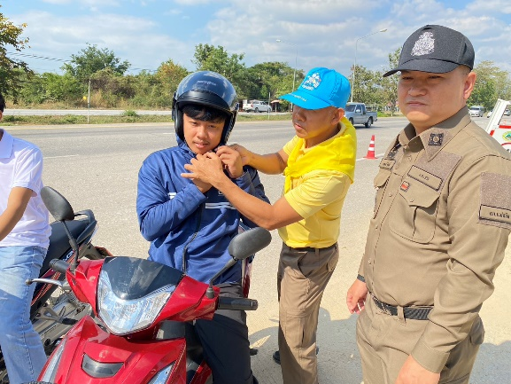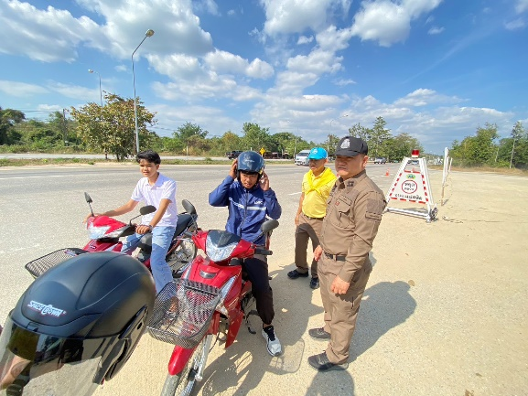

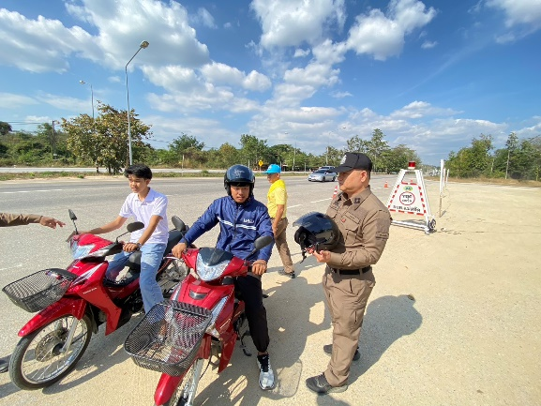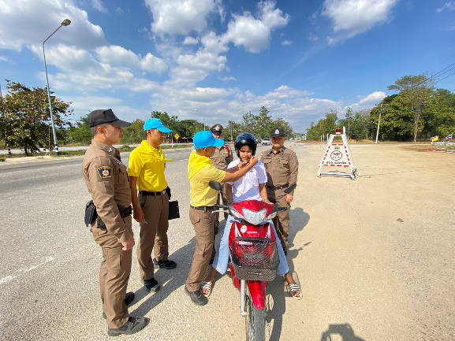

วันที่ 1 มกราคม 2568 เวลาประมาณ 13.30 น . นำโดย พ.ต.ท. ธนพงศ์ พึ่งศักดิ์ สว.สภ.แม่สลิด พร้อมด้วยเจ้าหน้าที่สายตรวจร่วมจราจร เจ้าหน้าที่ตำรวจจิตอาสา สภ.แม่สลิด ร่วมกิจกรรมประชาสัมพันธ์ผู้ขับขี่ที่ใช้รถใช้ถนนในเทศกาลปีใหม่ 2568 และแนะนำการสวมใส่หมวกนิรภัยเพื่อป้องกันการเกิดอุบัติเหตุ บริเวณจุดตรวจหน้า สภ.แม่สลิด

งานจราจร
ผลการปฏิบัติ
การกวดขันวินัยจราจร
ประจำเดือน มกราคม 2568
งานจราจรจะมีการตั้งจุดตรวจตามการอนุมัติของ ภ.จว.ตาก ประจำเดือน ม.ค.67 ในการปฏิบัติจะต้องดำเนินการตามข้อสั่งการของ ตร. ในเรื่องการตั้งจุดตรวจ แสดงรายงานพอสังเขป และมีสรุปผลการจับกุมประจำเดือน ม.ค.๖8 ดังนี้

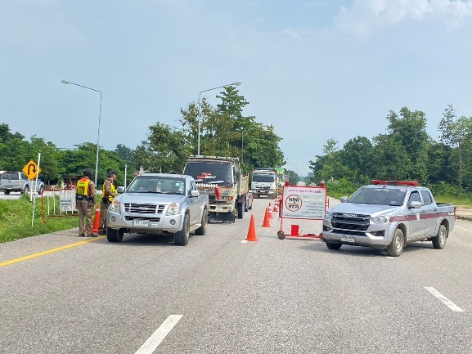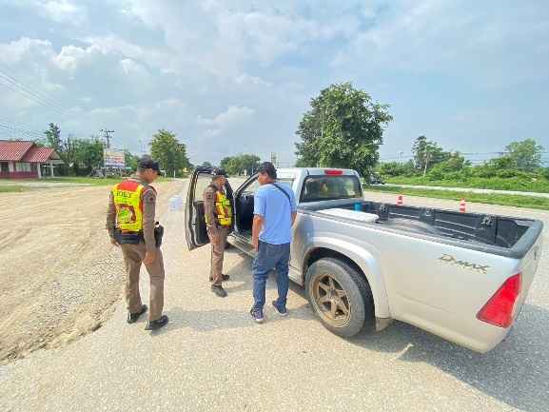

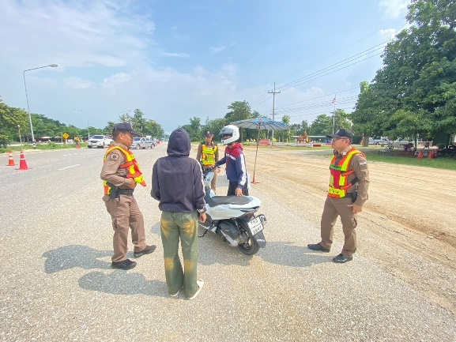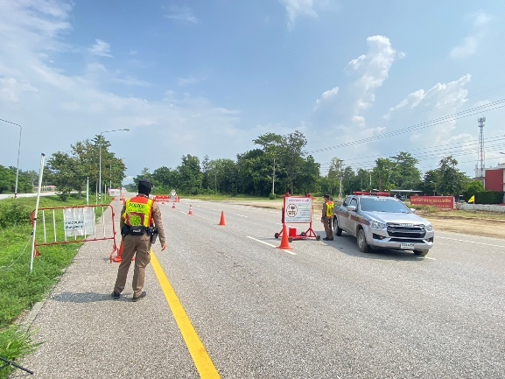

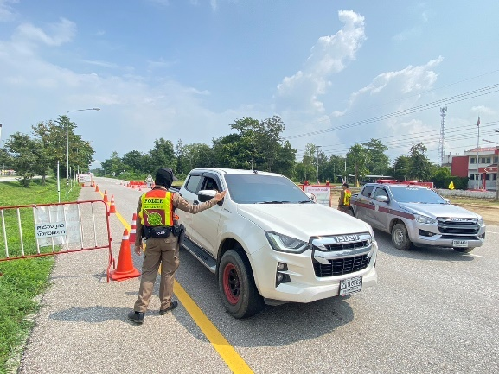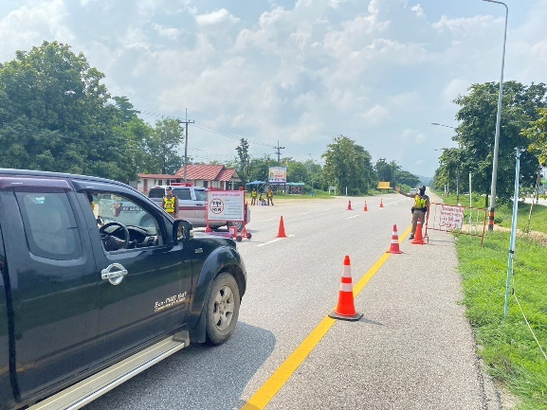

งานจราจร
ผลการปฏิบัติ
ผลการจับกุมคดีจราจร

รายงานผลการกวดขันจับกุมความผิดกฎหมายจราจร 10 ข้อหาหลัก
ของ สภ.แม่สลิด ภ.จว.ตาก
ประจำเดือน มกราคม 2568

มาตรการ | จำนวนที่ถูกจับกุม (คน)
- ความเร็วเกินกำหนด | 0
- ขับรถย้อนศร | 0
- ฝ่าฝืนสัญญาณไฟจราจร | 0
- ไม่มีใบอนุญาติขับขี่ | 5
- ไม่คาดเข็มขัดนิรภัย | 1
- แซงในที่คับขัน | 0
- เมาสุรา | 0
- ไม่สวมหมวกนิรภัย | 0
- มอเตอร์ไซค์ไม่ปลอดภัย | 0
- ใช้โทรศัพท์ขณะขับรถ | 0

ร.ต.อ. 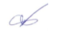
( วันชัย กุตระแสง )
รอง สวป.สภ.แม่สลิด

